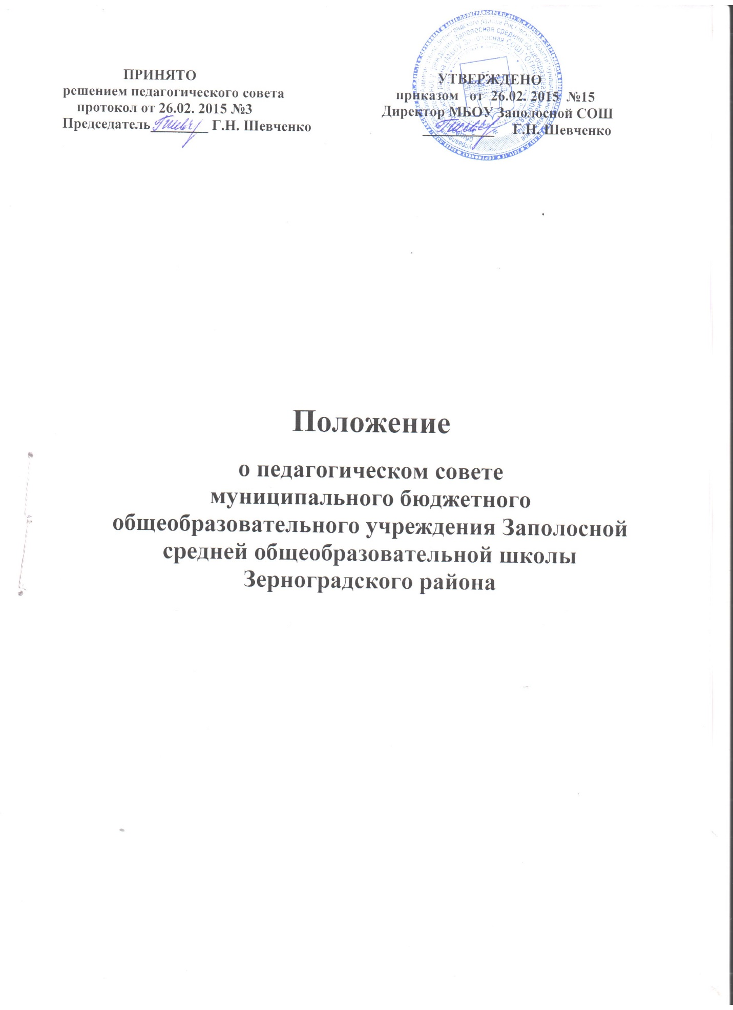

- Общее положение
  - Настоящее Положение разработано в соответствии с частью 4 статьи
26 («Управление образовательной организацией») Федерального Закона от 29.12.2012 273-ФЗ «Об образовании в Российской Федерации».
  - Педагогический совет – коллегиальный орган, объединяющий педагогических работников Учреждения, действующий в целях развития и совершенствования учебно-воспитательного процесса, повышения профессионального мастерства и творческого роста учителей и воспитателей. Рассмотрения сложных педагогических и методических вопросов.
  - Членами педагогического совета являются, все учителя и воспитатели, включая совместителей. Председателем педагогического совета является директор Учреждения. Он назначает своим приказом секретаря.
  - Решения педагогического совета реализуются приказами директора Учреждения.
  - Изменения и дополнения в настоящем Положении вносятся педсоветом и утверждаются на его заседании.

- Задачи педсовета
  - Выработка общих подходов к разработке и реализации стратегических документов Учреждения.
  - Определение подходов к управлению Учреждением, адекватным целям и задачам ее развития.
  - Определение перспективных направлений функционирования и ее развития.
  - Обобщение, анализ и оценка результатов деятельности педагогического коллектива по определенным направлениям.

- Организация деятельности
  - Работой педсовета руководит председатель – директор образовательной организации.
  - Педсовет созывается председателем по мере необходимости, но не реже четырех раз в год.
  - Внеочередное заседание педсовета проводятся по требованию не менее одной трети членов Педагогического совета.
  - Решения педсовета являются обязательными для всего педагогического коллектива.
  - Педсовет правомочен принимать решения, если на его заседании присутствовало не менее двух третей педагогического коллектива и если за него проголосовали более половины присутствующих педагогов.
  - Процедура голосования определяется педсоветом.
  - Время, место и повестка дня очередного заседания педсовета сообщаются не позднее, чем за один месяц до дня его проведения.
  - Подготовка заседания педсовета осуществляется постоянными и временными методическими объединениями педагогов, выполняющими период подготовки педсовета полномочия, возлагаемые на них представителями администрации Учреждения.

- Компетенция педсовета
Педсовет:
- Утверждает цели и задачи образовательной оргнизации, план их реализации.
- Обсуждает и принимает содержание учебных планов на учебный год, образовательную программу, годовой календарный учебный график, Учебные планы (ФГОС НОО, общего образования, индивидуального обучения на дому и по специальной коррекционной программе 8 и 7 видов), перечня образовательных программ и УМК, а также учебных пособий на текущий учебный год, перечень программ дополнительного образования, режим работы Учреждения, недельную циклограмму функционирования Учреждения, вопрос об организации инновационной деятельности.
- Обсуждает вопрос организации инновационной и экспериментальной деятельности.
- Обсуждает и производит выбор различных вариантов содержания образования, форм, методов образовательной деятельности и способов их реализации.
- Выносит предложения по развитию системы повышения квалификации педагогических работников, развитию их творческих инициатив.
- Принимает решения о проведении в данном учебном году промежуточной аттестации школьников, определяет ее формы, порядок и устанавливает сроки ее проведения.
- Принимает решение о переводе обучающегося в следующий класс, условном переводе в следующий класс, а также (по согласованию с родителями (законными представителями) обучающегося) о его оставлении на повторное обучение в том же классе, переводе в классы компенсирующего обучения или продолжении обучения в форме семейного образования;
- Принимает решение о награждении выпускников Учреждения медалью «За особые успехи в учении» и похвальной грамотой «За особые успехи в изучении отдельных предметов»;
- Выносит для обсуждения на педсоветах представления администрации по интересующим педагогов вопросам деятельности Учреждения.
- Заслушивает администрацию школы по вопросам, связанным с организацией образовательной деятельности.
- Решает вопросы о поощрении и наказании обучающихся Учреждения в пределах своей компетенции в соответствии с Правилами внутреннего распорядка учащихся и Правилами о поощрениях и взысканиях учащихся.
- Подводит итоги деятельности образовательной организации за четверть, полугодие, год.
- Контролирует выполнение ранее принятых решений.
- Делегирует представителей педагогического коллектива в Управляющий совет Учреждения.
- Требует от всех членов педагогического коллектива единства принципов в реализации целей и задач деятельности.
- Рекомендует членов педагогического коллектива к награждению.
- Рассматривают и обсуждают локальные акты в пределах своей компетенции.

- Документация и отчетность

  - Заседания и решения педсовета протоколируются.
  - Протоколы заседаний и решений хранятся в делопроизводстве школы.

